Instructivo de Instalación de Cliente VPN SSL de Fortinet para UDP

Nota: Si usted a Confirmado que tiene instalado el cliente VPN Forticlient, favor ir al punto; “3. Instructivo de Instalación de VPN.reg”

Procedimiento de Instalación

Link de descarga del cliente de Fortinet:
https://apps.udp.cl/vpn/
Se debe descargar el instalador InstaladorWindows_VPN.exe:

Ejecutar desde la carpeta de descarga:

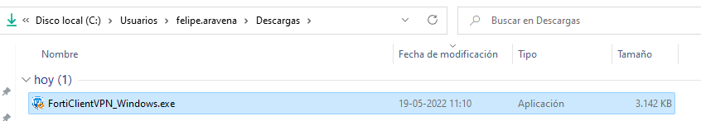

Dar click en Ejecutar:
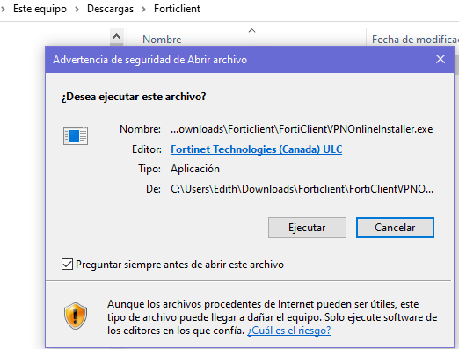

Luego click en Sí:
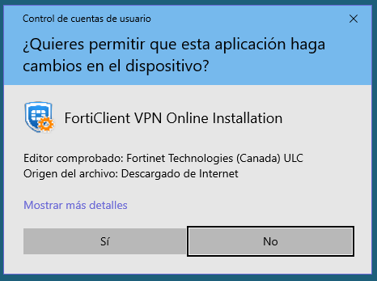

Comienza el proceso de Instalación:

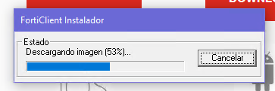

Al terminar, marcar la opción “Yes , I have ready and accept” y hacer click en Next:

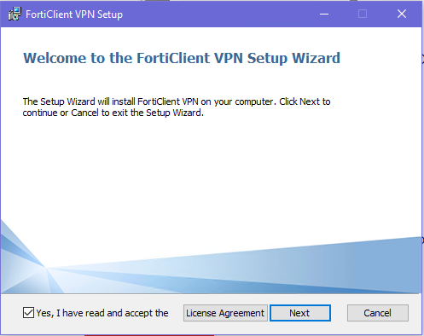

Dar click en Next y dejar la carpeta por defecto:

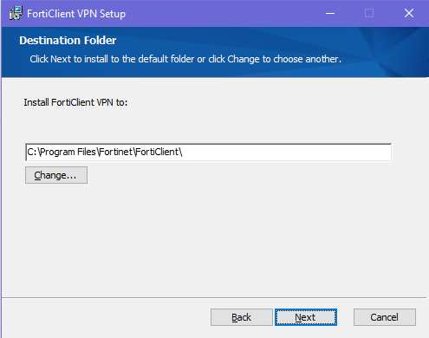

Dar click en Install para iniciar la instalación del cliente:
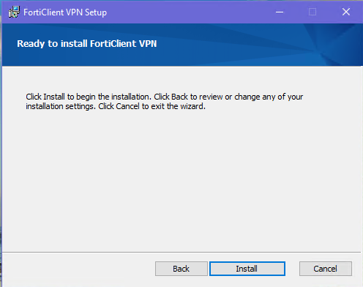

Se inicia la instalación:
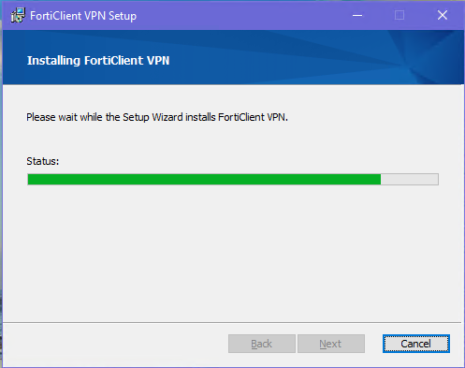

Cuando termine el proceso de instalación dar click en Finish:
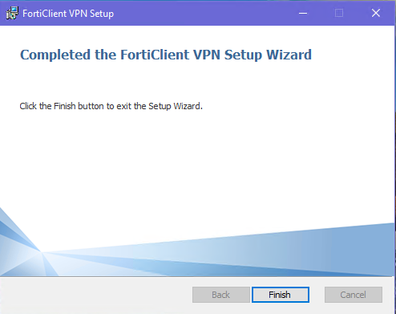

Procedimiento de Configuración

Nota: Usted puedes hacer la configuración manual siguiendo los pasos indicados a continuación, o hacer la configuración automática indicada en el punto: “3. Instructivo de Instalación de VPN.reg”

Una vez instalado se puede iniciar el programa desde el escritorio o la barra de tareas:
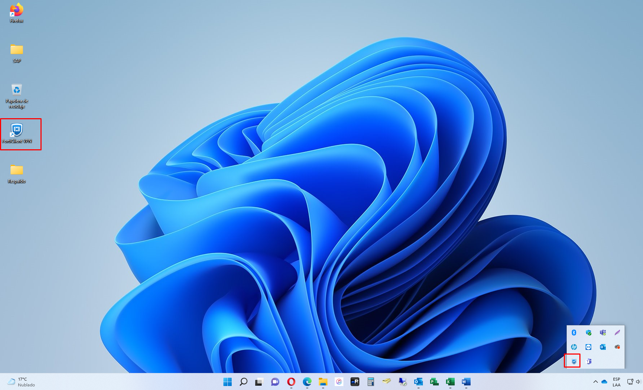

Al ejecutar el Forticlient, marcar c en el box para indicar que se acepta que al ser un software free no cuenta con soporte de Fortinet, luego click en “I Accept”

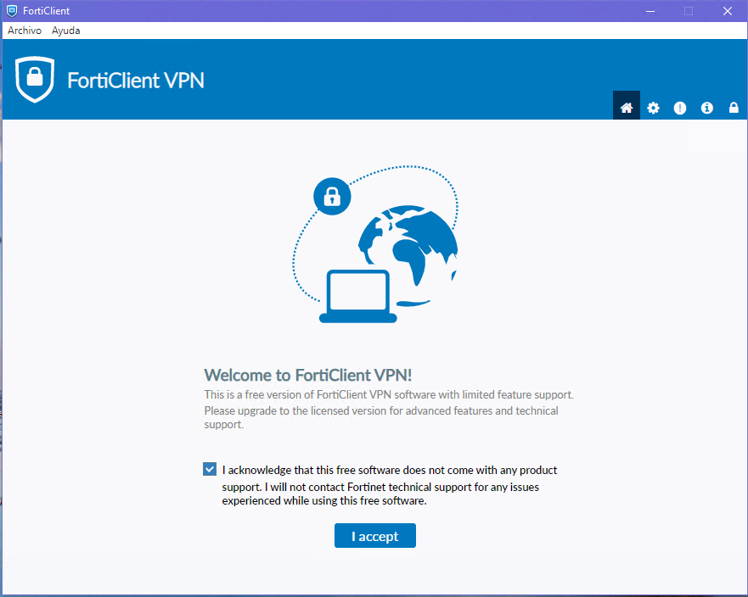

Dar click en Configurar VPN

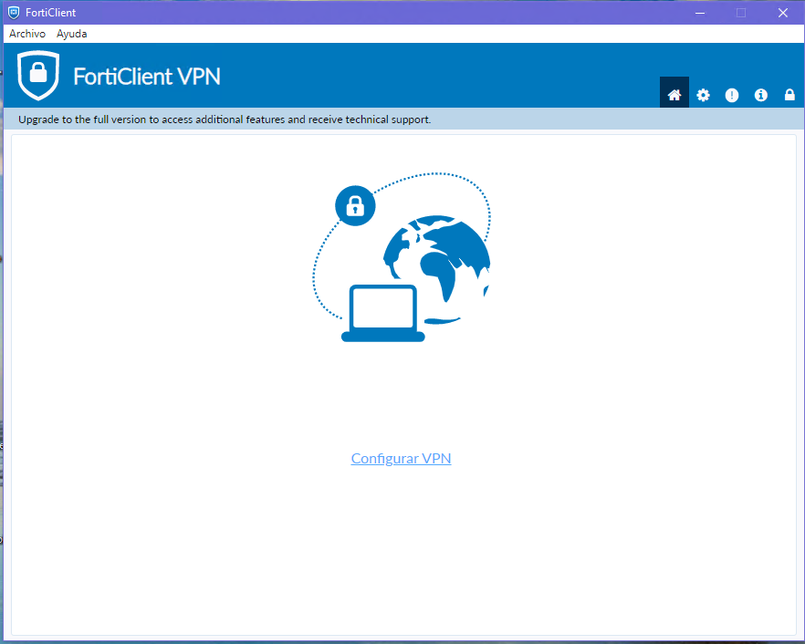
Luego, en la siguiente ventana, proceder según el siguiente esquema:

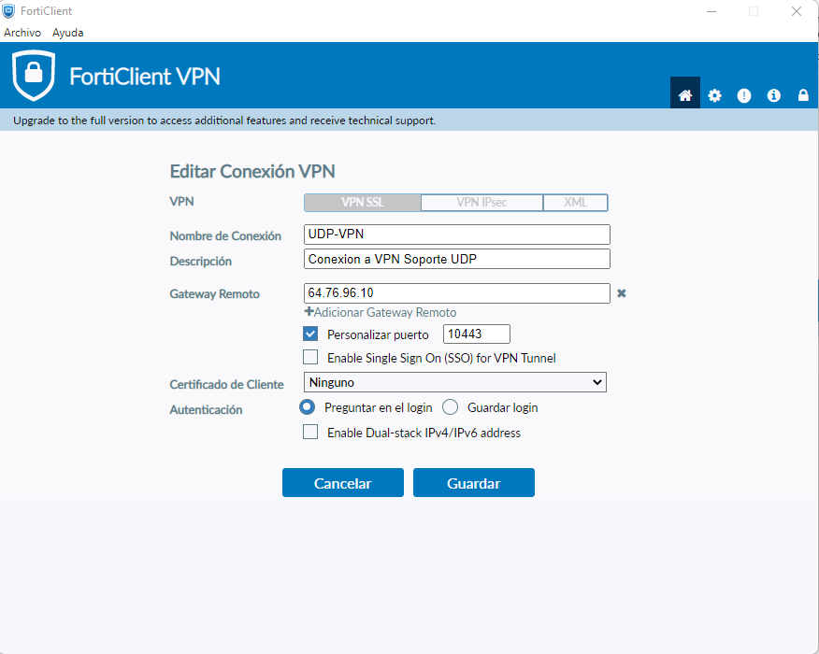

VPN: dejar seleccionado VPN-SSL
Nombre de la Conexión: UDP-VPN
Descripción: Conexión a VPN
Gateway Remoto: 64.76.96.10
Personalizar puerto: dejar en 10443
No usar SSO para el túnel: dejar en blanco
Certificado de cliente: Ninguno.
Autenticación: dejar marcada “Preguntar en el login”
Enable dual-stack: dejar en blanco.

Una vez completada la información click en Guardar.

Se debe completar con los datos de Nombre de usuario y contraseña:
Nombre de usuario: nombre.apellido (cuenta UDP)
Contraseña: contraseña UDP

Ejemplo:

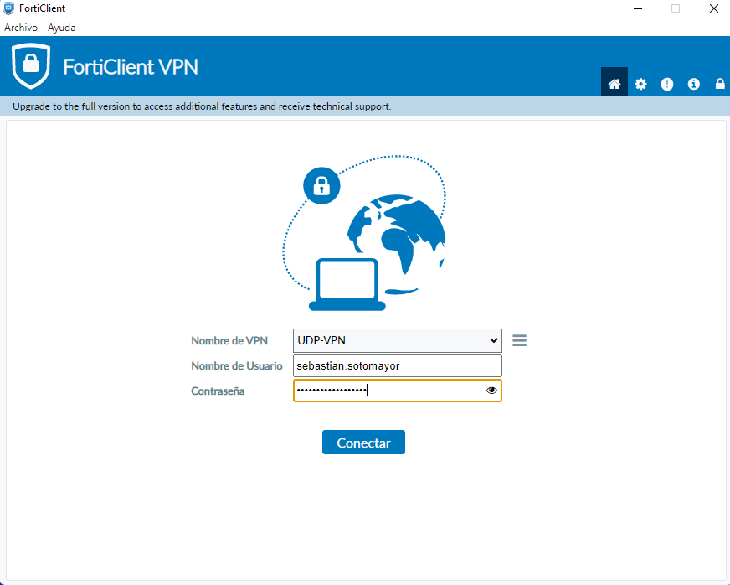

Dar click en conectar.

Al resultar exitosa la conexión, la pantalla debería aparecer de la siguiente forma:

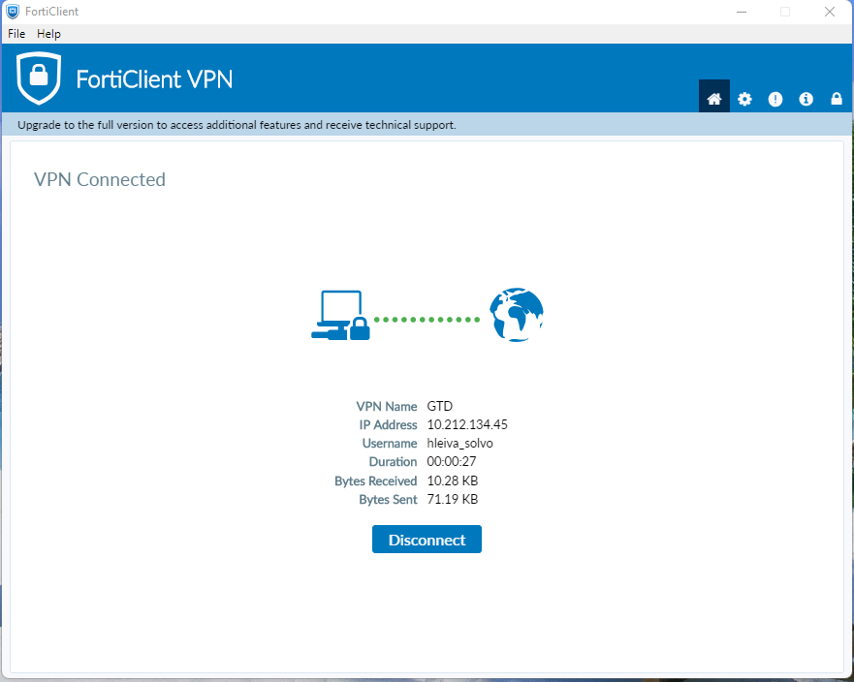

Con esto la conexión está establecida.

INSTRUCTIVO DE INSTALACIÓN DE VPN.REG

Si usted a confirmado que tiene instalado el cliente VPN forticlient, favor ingresar al link https://apps.udp.cl/vpn/, y proceder con los siguientes pasos:

Abrir el archivo ZIP
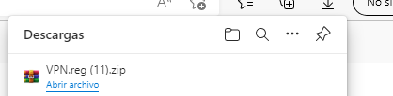

Seleccionar el archivo VPN.reg
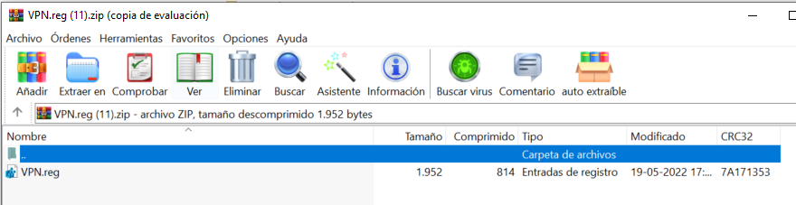

Seleccionar Si
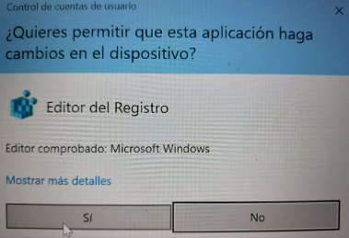

Seleccionar si
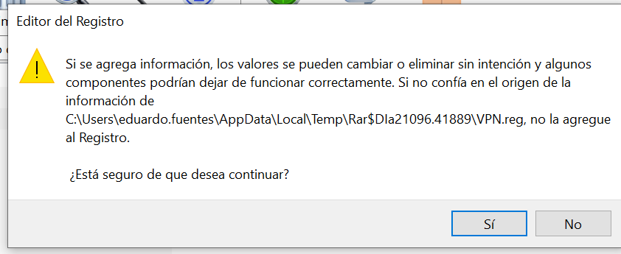

Seleccionar Aceptar
